**어린이보호구역 지정이 필요한 지역 예측 프로젝트** ( 지역 : 서울특별시 )

*** 기획의도

연도별 어린이 교통사고 사망자는 지속 감소 추세에 있다. 하지만 어린이 보행자로 한정하면 10만명당 사망자는 0.27명으로 OECD 회원국 평균(0.19명)에 비해 높아 어린이 보행안전이 비교적 취약한 것으로 조사됐다.

학교, 유치원, 학원과 같은 교육기관을 중심으로 주변 도로 중 일정 구간을 어린이 보호구역으로 지정하여 통행 속도를 30킬로미터 이내로 제한한다.

하지만 어린이 안전사고가 많이 발생하는 장소는 교육기관 뿐만 아니라 주택 주변, 아이들이 자주 활동하는 장소 주변 등 다양할 것이라고 생각된다.

이러한 문제를 해결하기 위해 어린이보호구역으로 지정되지 않은 장소 중 어린이 교통사고 위험이 높다고 판단되는 곳을 파악해 잠재적 사고 발생 가능 구역을 예측하여 어린이 교통사고 위험을 낮추고자 한다.

***활용 데이터

**1_교통사고 발생 데이터 :** 어린이보호구역이 아닌 곳 중 교통사고 발생이 잦은 지역 판단

1-1_사망교통사고 지역 좌표 데이터

1-2_링크기반 사고 위험지역 데이터

**2_어린이 유동인구 데이터 :** 어린이가 많이 다니는 구간을 판단

2_1 서울시 50m 간격 월별 SKT 유동인구 데이터

**3_어린이 활동이 많은 시설 데이터 :** 어린이보호구역이 아닌 장소 중 이동이 잦은 장소

3-1_서울특별시 내 학교, 학원 등 교육기관 정보

3-2_행정안전부_전국 어린이 놀이시설 통계 정보

+ 어린이 교통사고가 많은 시간대에 차량 통행량이 많은 곳

*** 위의 데이터를 바탕으로 사고 위험 지역 판단 및 미래 사고 발생 건수를 예측하는 알고리즘을 생각해볼 것

*** 기대효과

위험 장소의 특성을 판단해 현재 어린이보호구역으로 지정되는 기준을 제외하고 추가되었으면 하는 기준을 제시

현재 어린이보호구역이 아니지만 지정이 필요한 위험 구역을 제안

*** 참고 데이터

* 사망교통사고정보 API

<https://taas.koroad.or.kr/api/selectDeathDataSet.do>

사망사고 위치 좌표 및 지역명 포함 데이터

* 링크기반 사고위험지역 API

<https://taas.koroad.or.kr/api/selectAcdntRiskAreaDataSet.do>

https://taas.koroad.or.kr/api/selectLinkDataSet.do

사고건수, 사고지역(좌표) 포함 데이터

* 지자체별 대상사고통계정보 데이터셋

<https://taas.koroad.or.kr/api/selectSttDataSet.do>

시군구명, 사고건수, 사고대상구분 (어린이 사고 포함)

* 보행어린이 사고다발지역정보 API

<https://taas.koroad.or.kr/api/selectChildDataSet.do>

* 어린이 교통사고 데이터

https://taas.koroad.or.kr/web/shp/sbm/initUnityAnalsSys.do?menuId=WEB_KMP_OVT_UAS

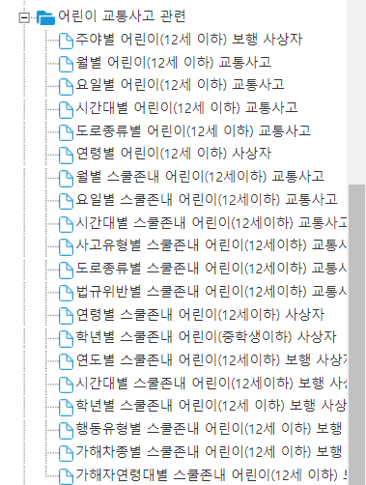

* 서울시 50m 간격 월별 SKT 유동인구

<https://bigdata.seoul.go.kr/data/selectSampleData.do?r_id=P213&sample_data_seq=49&tab_type=&sch_cate=10&file_id=&sch_text=&sch_order=U&currentPage=1>

SKT의 통신횟수(통화, 문자 등) 자료를 50m×50m 간격의 xy좌표 단위와 월 단위로 성/연령대/요일/시간대 별과 성/연령대/행정동 단위 유입지/주중,주말 별로 추정된 평균 유동인구 수

* 행정안전부_전국어린이놀이시설통계정보서비스

<https://www.data.go.kr/data/15000482/openapi.do?recommendDataYn=Y>

전국어린이놀이시설의 어린이놀이시설 통계정보(설치장소별 놀이시설통계정보, 규모별 놀이시설통계정보, 설치및폐쇄 놀이시설통계정보, 관리실태 놀이시설통계정보)를 제공